Лабораторна робота №18

Тема: Динамічні масиви.

Мета: Придбати практичні навички з використанням динамічних масивів.

**Індивідуальне завдання**

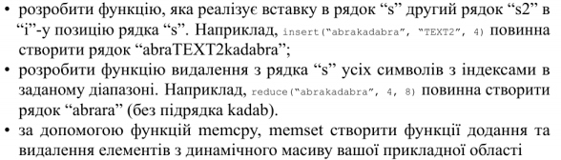

**Хід роботи**

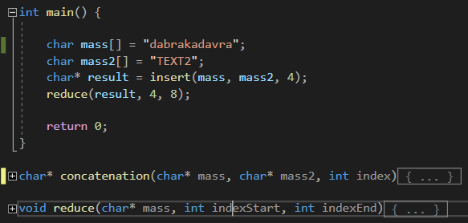  
Рис.1 - Фрагмент коду  
  
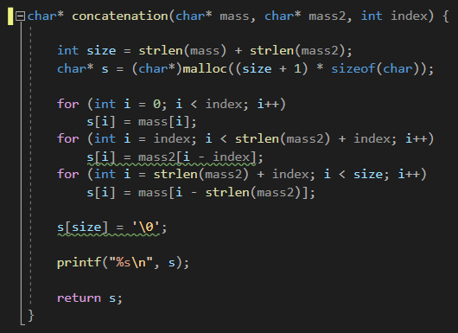  
Рис.2 - функція вставки тексту.  
  
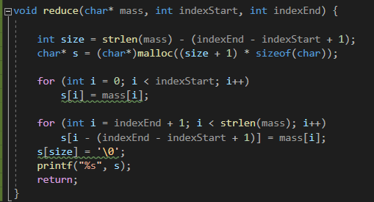  
Рис.3 - функція видалення тексту.  
  
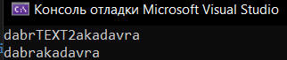  
Результат виконання програми  
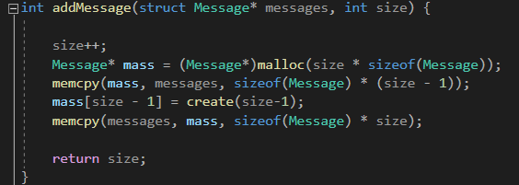  
Рис.4 - функція додавання елементів.  
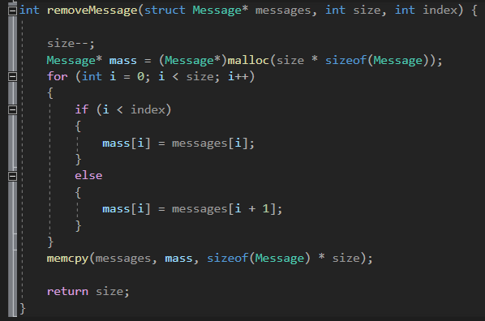  
Рис.5 - функція видалення елемента з використанням memcpy.  
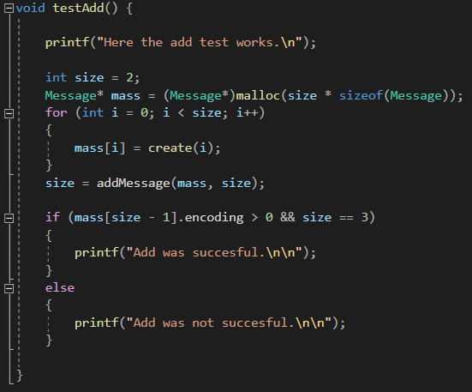  
Рис.5 - приклад тесту для додавання.  
  
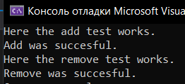  
Результат тестування функцій наведених вище.  
 **Висновок:** в лабораторній роботі отримані навички з роботою динамічних рядків, а також навчились використовувати memset, memcpy для додавання та видалення елементів з динамічного масиву прикладної області Message.